- 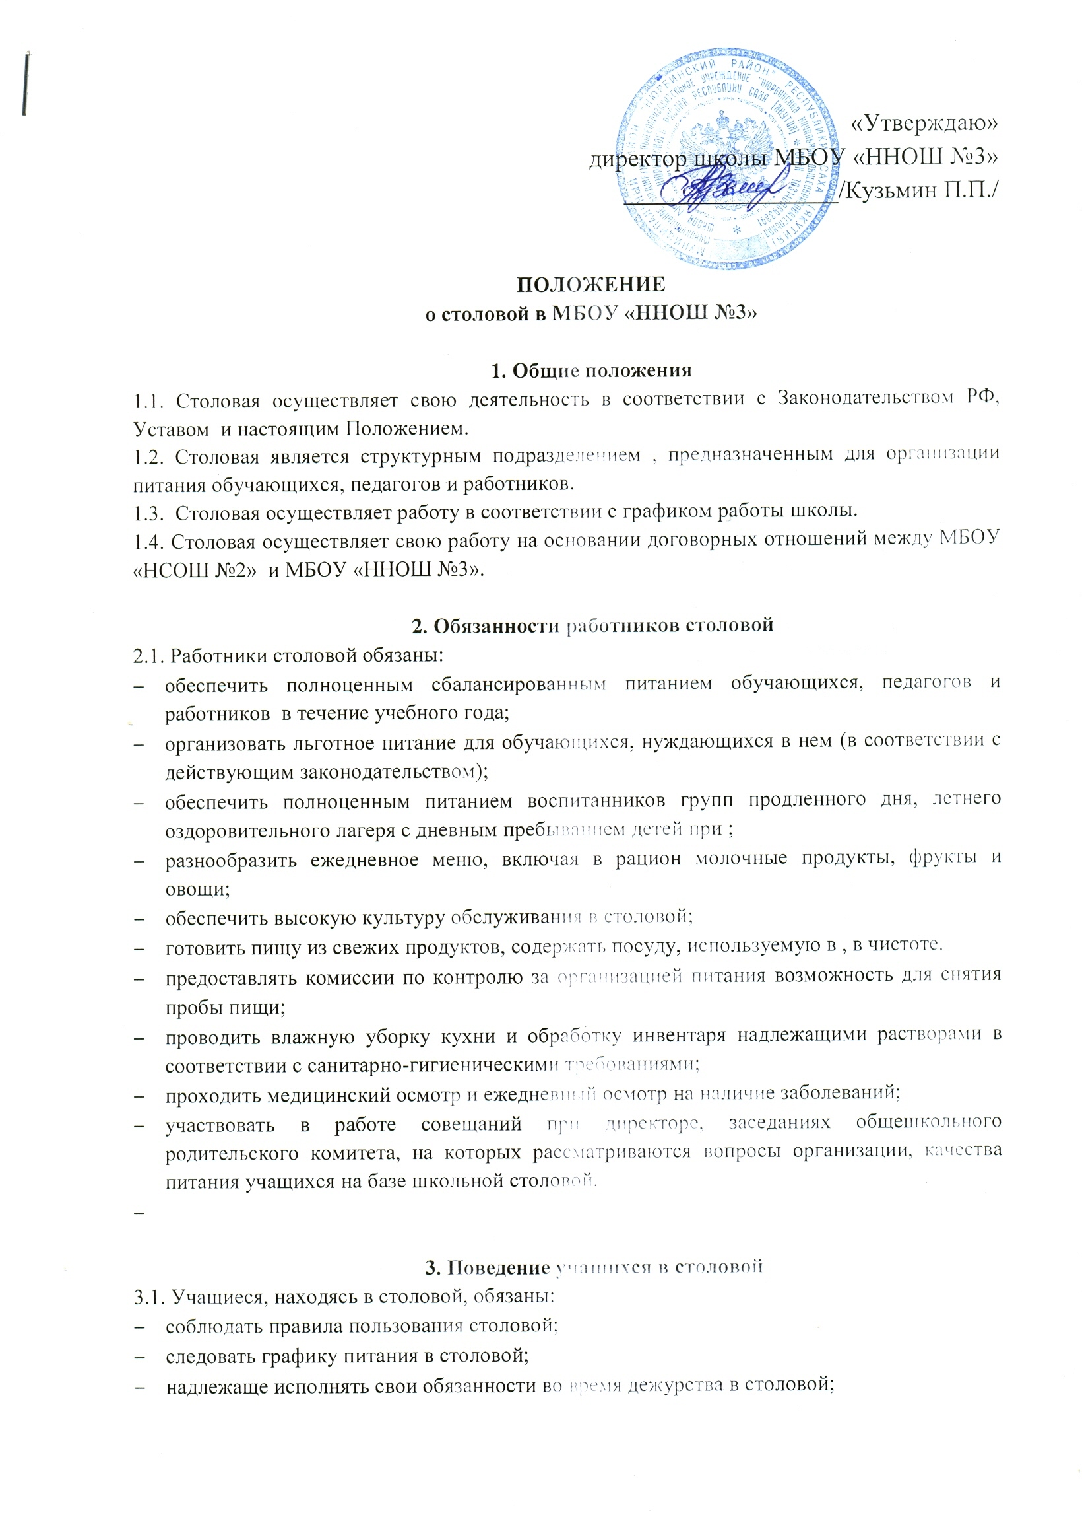 - бережно относиться к имуществу столовой;
- соблюдать культуру поведения за столом.

4. Обязанности сотрудников школы
4.1. Педагоги, находясь в столовой, обязаны:
- следить за соблюдением обучающимися графика питания;
- надлежаще исполнять свои обязанности во время дежурства в столовой;
- воспитывать у обучающихся культуру поведения за столом;
- контролировать поведение обучающихся в столовой;
- следить за обеспечением всех детей положенным им питанием;
- бережно относиться к имуществу столовой;

4.2. Ответственный за организацию питания обязан:
- организовывать дежурство учителей, учащихся в обеденном зале столовой;
- контролировать ремонт оборудования столовой, электросети в соответствии с требованиями охраны труда и техники безопасонсти, косметический и капитальный ремонт помещения столовой;
- контролировать соблюдение санитарно-гигиенического и противоэпидемического режима, выполнение санитарных требований, предъявляемых к пищеблоку;
- вести учет и контроль использования по назначению выделенных денежных средств на льготное питание учащихся; назначить ответственных за эту работу педагогов;
- организовывать встречи родителей, педагогов с работниками столовой по вопросам совершенствования деятельности столовой;
- контролировать эстетическое оформление обеденного зала школьной столовой.

4.3. Медработник школы обязан осуществлять медицинский контроль за:
- организацией питания в столовой;
- качеством питания в столовой;
- соблюдением санитарно-гигиенического и противоэпидемического режима, выполнением санитарных требований, предъявляемых к пищеблоку.

